Aufgaben zu den SpachSnacks – Video 14 – Sport

1: Wie heißt das Gegenteil? (Antonyme bilden)
In der deutschen Sprache kannst Du mit der Vorsilbe un- oft das Gegenteil ausdrücken, z.B. gesund – ungesund. Meistens bedeutet das Wort mit un- etwas Negatives.

gesund _________________
gefährlich _________________
sportlich _________________
interessant _________________
cool _________________
effektiv _________________
talentiert _________________
regelmäßig _________________

2: Ordne die Sportarten den Kategorien zu! Manche passen in mehrere Kategorien.

Sportarten: Autorennen fahren, Ballett, Basketball, Bogenschießen, Fallschirmspringen, Fitnesstraining, Fußball, Laufen, Radfahren, Skifahren, Tanzen, Tennis, Yoga

Um welche Art von Sport handelt es sich?

Individual- sport | Mannschafts- sport | Ball-sport | Motor- sport | Winter- sport | Rad- sport

3: Wie heißen die Körperteile? Beschrifte den Körper!
Körperteile: der Arm, der Bauch, das Bein, der Fuß, die Hand, das Herz, der Kopf, der Oberkörper, der Rücken, die Schulter, der Unterkörper
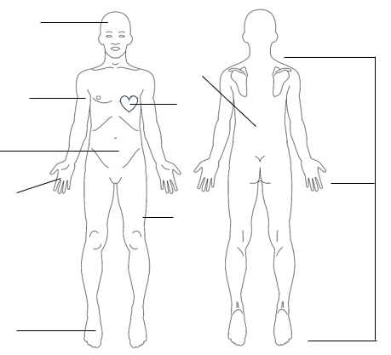

4: Wie oft machst Du folgende Sportart? Bilde Sätze und verwende intensiv, oft, regelmäßig, selten, nie.

Achte darauf, dass das Verb an zweiter Stelle steht.

Beispiel: Ich treibe regelmäßig Yoga.

Sportarten: Ballett tanzen, Fallschirm springen, Fitnesstraining machen, Fußball spielen, im Wald laufen, Rad fahren, Ski fahren, Tango tanzen, Tennis spielen, Yoga machen

Aufgabe 5: Was brauchst Du für diese Sportart? Ordne zu.

der Anker der Anzug der Badeanzug die Bademütze
die Bergschuhe die Fußballschuhe der Gurt die Mannschaft
die Matte das Meditationskissen der Platz
der Proviant der Rettungsring der Rucksack die Skier
die Schachfiguren das Segelboot die Skischuhe das Spielbrett die Stöcke die Stoppuhr das Tanzkleid die Tanzschuhe die Taucherbrille der Tennisball der Tennisschläger das Tor

- Ich liebe bergsteigen. ______________________
- Du läufst Ski. ______________________
- Er segelt auf dem Meer. ______________________
- Sie schwimmt gern. ______________________
- Wir tanzen professionell in einem Club. ______________________
- Ihr spielt Fußball. ______________________
- Sie spielen Tennis. ______________________
- Ich spiele Schach. ______________________
- Du machst Yoga. ______________________

Lösung:
1: gesund – ungesund gefährlich – ungefährlich
sportlich – unsportlich interessant – uninteressant
cool – uncool effektiv – uneffektiv/ ineffektiv
talentiert – untalentiert regelmäßig - unregelmäßig

2:
Individual- sport | Mannschafts- sport | Ball-sport | Motor- sport | Winter- sport | Rad- sport
Ballett | Basketball | Basketball | Autorennen fahren | Skifahren | Radfahren
Bogenschießen | Fußball | Tennis
Fitnesstraining | Tanzen
Laufen | Tennis
Yoga

3:
die Schulter
der Kopf
der Arm
das Herz
der Bauch
die Hand
der Fuß
das Bein
der Rücken
der Unterkörper
der Oberkörper

5: a. die Bergschuhe, der Rucksack, der Proviant
b. die Skischuhe, die Skier, die Stöcke
c. das Segelboot, der Anker, der Rettungsring
d. der Badeanzug, die Bademütze, die Taucherbrille
e. die Tanzschuhe, das Tanzkleid, der Anzug
f. die Fußballschuhe, das Tor, die Mannschaft
g. der Tennisschläger, der Platz, der Tennisball
h. das Spielbrett, die Schachfiguren, die Stoppuhr
i. die Matte, das Meditationskissen, der Gurt

